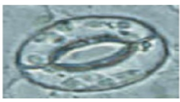

OBSERVACIÓN DE ESTOMAS

Objetivo: Observar los estomas en el envés de las hojas de árboles de forma sencilla y fácil.
Materiales Necesarios
- Hojas de distintas especies de árboles
- Esmalte de uñas transparente.
- Portaobjeto
- Microscopio
Metodología.
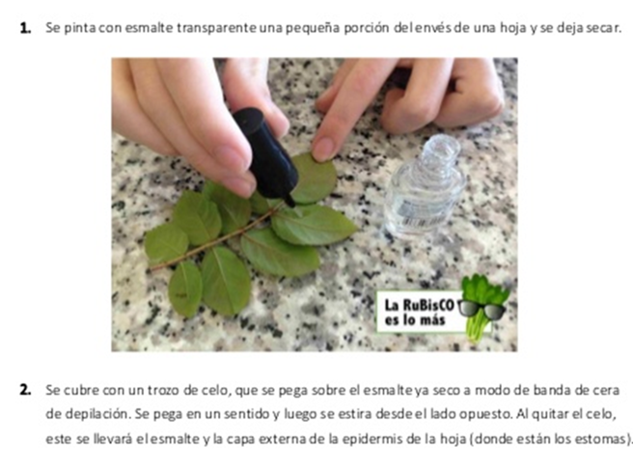
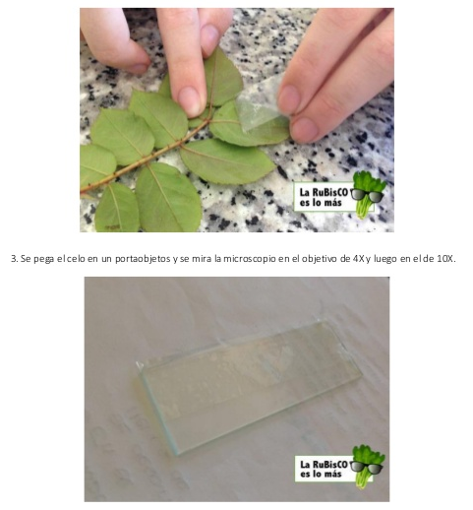
4- Dibuja en tu cuaderno lo que observas.
5- Coloca fotos de lo realizado y las capturas que obtuviste.
Conclusión: (que observaste, color, apariencia, función)

